BMF BGK

DSG, DCT

Szalontai Richárd

LGA IV. AWNXIW

2007.11.27.
Tartalom

DSG, DCT 3
A DCT tengelyei 4
Többlemezes (lamellás) tengelykapcsoló 5
A kettőskapcsolású sebességváltó rövid története 7
Összehasonlító táblázat 7
Előnyök és hátrányok 8
Előnyök 8
Hátrányok 8
A Volkswagen megoldása 8
Vezérlés 10
Forrás 11

DSG, DCT

A legtöbb ember tudja, hogy az autók kétfajta sebességváltóval vannak szerelve. Manuális váltóval, amikor a vezető úgy vált sebességet, hogy benyomja a kuplungpedált és a sebességváltó kart egyik sebességből a másikba mozgatja. A másik pedig az automataváltó, amelynél a sebességváltás automatikusan megy végbe. Azonban van egy megoldás, ami a két váltótípus között helyezkedik el. Ez pedig a kettős tengelykapcsolós sebességváltó.

A kettős tengelykapcsolós sebességváló olyan mintha két manuális váltó lenne egyben. A működésének megértéséhez célszerű áttekinteni egy hagyományos váltó működését. Amikor a vezető egyik sebességi fokozatból a másikba akar kapcsolni az első művelet a tengelykapcsoló pedál benyomása. Ezzel megszakítjuk a kapcsolatot a motor és a váltó között. A következő mozzanat, amikor a vezető a váltókarral egy másik sebességi fokozatba kapcsolja a váltót. A két fogaskerék helyes összekapcsolását a szinkronizáló teszi lehetővé. Amikor a váltás megtörténik a vezető felengedi a tengelykapcsolót és a motor ismét összeköttetésben van a váltón keresztül a kerekekkel.

Beláthatjuk, hogy a hagyományos kézi váltónál a forgatónyomaték áramlása nem folytonos a motor és a kerekek között. Egy gyakorlatlan vezetőnél ezek a nyomaték-megszakítások határozottabban érezhetők az autóban.

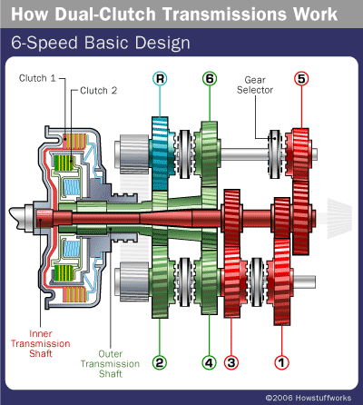
6 sebességes DCT váltó kapcsolási sémája

A kettős tengelykapcsolós váltó (DCT, DSG) ennek ellentéte. Két tengelykapcsolóval rendelkezik, de nincs kuplungpedál. Kifinomult elektronika és hidraulika vezérli a tengelykapcsolást. A DCT-ben a váltási művelet önállóan megy végbe. Egyik tengelykapcsoló a páratlan sebességeket kapcsolja, míg a másik a páros fokozatokért felelős. Ebben az esetben a sebességváltás úgy megy végbe, hogy nem szakad meg az erőtovábbítás.

A vezető választhat egy teljesen automata üzemmódot is, aminél a sebességváltást a számítógép vezérli. Ebben a módban a vezetési élmény hasonló, mint a hagyományos automataváltónál, mert a DCT fokozatosan megszünteti az egyik áttételt, míg a másikat fokozatosan bekapcsolja. Így csökkenti a sebességváltásnál fellépő rángatást. Ami még fontosabb, hogy mindez terhelés alatt történik és nincs kapcsolási időkiesés.

A DCT tengelyei

A kettőskapcsolású tengelykapcsoló szíve a kettős sebességváltó-tengely. Eltérően egy hagyományos manuális váltóháztól ahol egy bemeneti tengely van, a DCT-ben egy tengely a páratlan a másik pedig a páros fokozatok bemeneti tengelye. A két tengelyt elhelyezkedésük miatt külső és belső tengelyként nevezik. A külső tengely a második és negyedik fokozatokat, míg a belső tengely az első a harmadik és ötödik fokozatokat kapcsolja.
A következő kép egy szokványos ötfokozatú váltóelrendezést mutat. Látható, hogy az egyik tengelykapcsoló a külső tengelyt kapcsolja illetve a páros fokozatokat, míg a másik a páratlan és belső tengelyt. Ez teszi lehetővé a gyors váltást és a folyamatos teljesítmény leadást az aszfaltra.

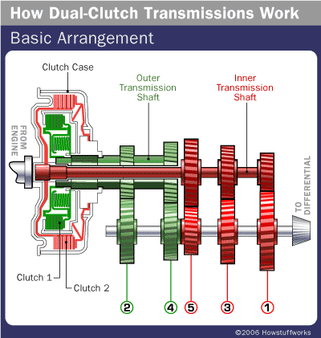
A páros és páratlan fokozatok tengelyei

Többlemezes (lamellás) tengelykapcsoló

A kettőskapcsolású és az automata sebességváltó közötti hasonlóság miatt azt gondolhatnánk, hogy szükség van nyomatékváltóra, ami a motor forgatónyomatékát átviszi a sebességváltóra. A DCT-ben nincs szükség nyomatékváltóra, helyette nedves, többtárcsás tengelykapcsolót alkalmaznak. A nedves tengelykapcsolóban a tengelykapcsoló alkatrészei kenőfolyadékban úsznak, ami csökkenti a súrlódást és a keletkezett hőt. Különböző gyártók kifejlesztettek száraz tengelykapcsolós DCT-ket, de manapság a nedves változatot használják inkább. Sok motorkerékpárban használják a többtárcsás tengelykapcsolókat.

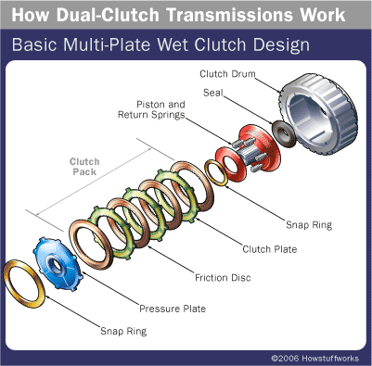
Lamellás tengelykapcsoló részei

A nyomatékváltókhoz hasonlóan a nedves tengelykapcsolót is hidraulikusan vezérlik. A folyadék munkát végez a tengelykapcsoló munkahengerében. Amikor a tengelykapcsoló kapcsol, a hidraulikus nyomás erőt fejt ki egy pár tekercsrugó ellenében és elmozdítja a nyomótárcsát és a súrlódó felületeket egymástól. A súrlódó felület nélküli lamellák belső fogazásúak és a hajtott tengely külső fogazásával vannak összeköttetésben, míg a súrlódó felülettel ellátott lamellák külső fogazása a tengelykapcsoló dobbal és ezen keresztül a fogaskerekekkel kapcsolódik össze. Az Audi kettőskapcsolású sebességváltójában mind a tekercsrugós mind a tányérrugós megoldás szerepel a nedves lamellás tengelykapcsolóban.
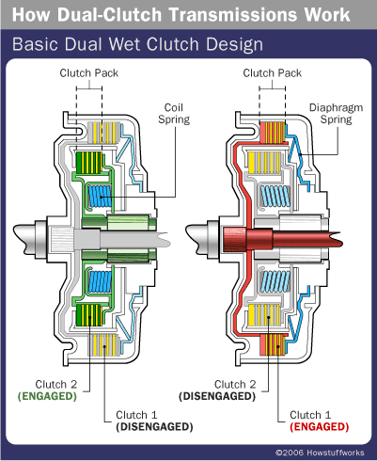
A DCT nedves tengelykapcsolója

A tengelykapcsoló pedáljának felengedésekor a munkahengerben csökken a nyomás és a rugók egymáshoz szorítják a nyomótárcsát és a lamellákat.

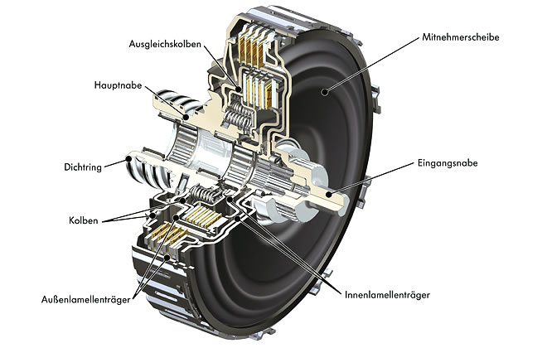
A DCT nedves tengelykapcsolója

A kettőskapcsolású sebességváltó rövid története

Az első bejegyzés Adolphe Kégresse nevéhez fűződik 1939-ben. Azonban a további fejlesztéseit az ellenséges üzleti körülmények meggátolták.

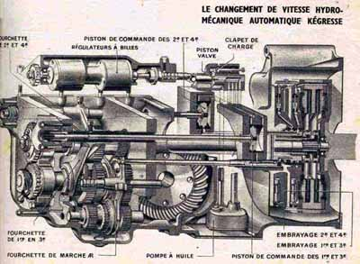
Kégresse kettőskapcsolású sebességváltó vázlata

Az Audi és a Porsche is felhasználta a DCT-t habár csak a versenyautóikba építették be. Például 1986-ban a Porsche 962 megnyerte az 1000 kilométeres Sport Prototípus Világbajnokságot Monzában.
Az európai autók közül a Volkswagen Bogár, Golf, Touran és a Jetta illetve az Audi TT, A3 a Skoda Octavia és a Seat Altea, Toledó és Leon felszereltségében található meg a DCT.

Összehasonlító táblázat

Sebességváltó(autó) Min. váltási idő
BMW SMG II (M3 E46) 80 ms
Ferrari F1 (Maserati 4200GT) 80 ms
Ferrari F1 (360 F1) 150 ms
Ferrari F1 (Enzo) 150 ms
Bugatti Veyron (proposed) 200 ms
Ferrari F1 (575M) 220 ms
BMW SMG (M3 E36) 220 ms
Aston Martin Vanquish 250 ms
BMW SSG (3-series) 250ms (150ms for 1st to 2nd)
Alfa Selespeed (156 Selespeed) (old) 700 ms

A minimális váltási idő a BMW-nél 80ms. Ez önmagában nagyon jó a többihez képest, de bőven elmarad a DCT-től. Az Audi TT 3.2 quattro-ba beépített DCT váltási ideje 8ms.
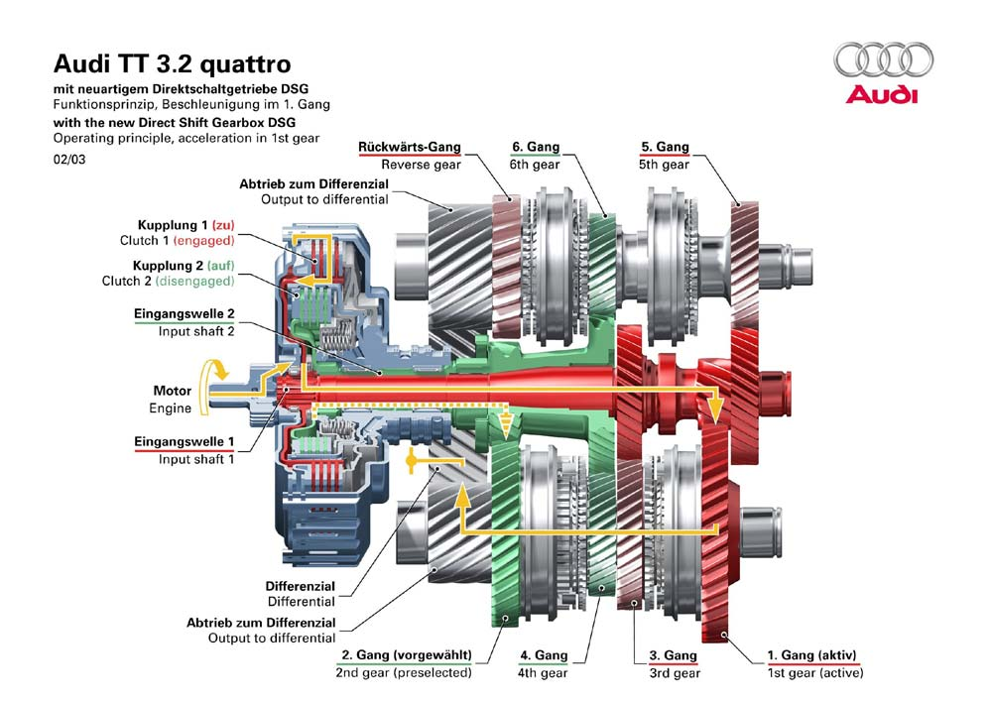

Előnyök és hátrányok

Előnyök
- nagyon gyors
- gyakorlatilag nincs teljesítményesés
- jobb fogyasztás

Hátrányok
- amikor nem egyértelmű, hogy melyik fokozatba kapcsoljon az automatika, a váltási idő megnövekszik körülbelül 400ms-ra
- drága
- nehezebb, mint a hagyományos vetélytársak

A Volkswagen megoldása

A sebességváltó fejlesztésekkel foglalkozó Volkswagen részleg legújabb innovációját a dupla tengelykapcsolós váltó jelenti. A teljesen automata, 6-fokozatú váltó kiemelkedő tulajdonságát a vonóerő megszakadása nélküli sebességváltás jelenti. Ennek köszönhetően a váltás rendkívül könnyedén és az utasok számára szinte észrevehetetlenül történik. A dupla tengelykapcsolós váltó két nedves tengelykapcsolóval rendelkezik, amelyek két hajtótengely útján felváltva kapcsolják az 1., 3., 5. és hátrameneti (1. tengelykapcsoló), illetve a 2., 4. és 6. fokozatot (2. tengelykapcsoló). Egy adott fokozatba történő váltást követően a rendszer előzetesen kiválasztja, de még nem kapcsolja a következő fokozatot. Az egyik tengelykapcsoló nyitása és a másik zárása között mindössze 3-4 századmásodperc telik el. Ezáltal a sebességváltás a vezető számára észrevehetetlenül és a vonóerő megszakítása nélkül megy végbe. Az intelligens vezérlőelektronikának köszönhetően - a vezetési stílustól függően - akár 10% üzemanyag megtakarítás is elérhető a 6-fokozatú kézi váltóhoz képest. A vezető manuálisan kezelheti a DSG-t, vagy hagyhatja, hogy a váltások automatikusan történjenek. Automata üzemmódban a kiegyensúlyozottabb, komfortosabb beállítás mellett egy hangsúlyozottan sportos program is választható. A kézi váltás a kormánykeréken található kapcsolókkal vagy gombokkal, illetve a váltókarral hajtható végre.

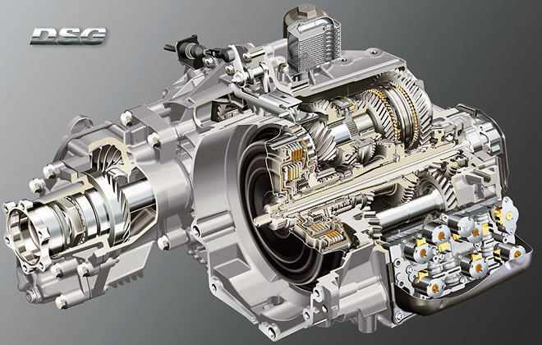
VW DSG
Elvben a dupla tengelykapcsolós váltó két egymástól független váltó-részegységből áll. A közös házban elhelyezett két nedves tengelykapcsolóból álló dupla tengelykapcsolónál a két váltó két hajtótengely útján a sebességfokozattól függően felváltva kapcsolódik az erőátvitel céljából a motorhoz. Eszerint, az 1. tengelykapcsoló az első váltó-részegységet (1., 3., 5. és hátrameneti fokozat), míg a 2. tengelykapcsoló a második váltó-részegységet (2., 4. és 6. fokozat) szolgálja ki. Mindkét váltó-részegységhez egy-egy külön hajtótengely tartozik, amely a kiegyenlítőművön keresztül a hajtott kerekekhez továbbítja a nyomatékot.
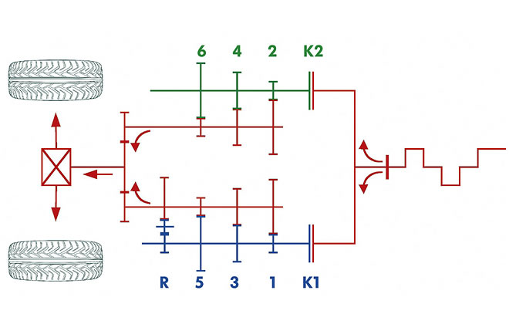
VW kapcsolási séma

Vezérlés

A tengelykapcsolók és a váltó-részegységek működtetése hidraulikusan történik. Ezért a DSG-ben elhelyezett váltó-mechatronika felel. A „mechatronika” meghatározás a mechanika és az elektronika szavak összevonásából keletkezett. A mechatronika pedig pontosan így is tevődik össze: az elektronikus váltóvezérlés, a különböző szenzorok és a hidraulikus vezérlőegység egyetlen kompakt egységet alkotnak.

A váltóvezérlés többek között a motorfordulatszámra, a menetsebességre, a gázpedál állására és a vezetési programbeállításra vonatkozó információk felhasználásával kiválasztja az optimális sebességfokozatot, és meghatározza a legmegfelelőbb váltási pontot. A sebességváltási utasításokat a hidraulikus vezérlőegység azután, komplex eljárás útján, hajszálpontosan koordinált egyedi műveletekké alakítja át.

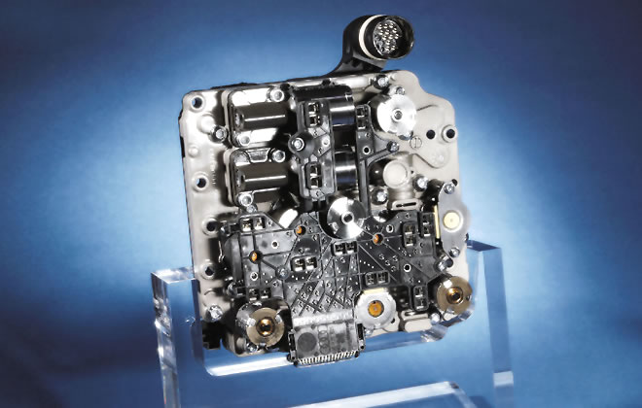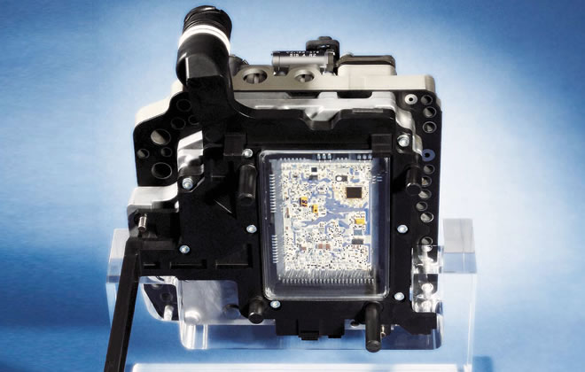
A DSG mechatronikai egységei

Annak eldöntését, hogy melyik lesz a következő sebességfokozat, a váltóvezérlés a gázpedál állása és működtetése, a motor fordulatszáma és a menetsebesség alapján dönti el. A gázpedál működtetése és az autó gyorsulása esetén, még a váltási pont előtt előre kiválasztja a következő magasabb fokozatot. Ha azonban a vezető nem használja a gázpedált, az autó motorfék üzemmódban van, így a következő alacsonyabb fokozat került előre kiválasztásra.

Forrás
- www.volkswagen.hu
- www.howstuffworks.com
- www.volkswagen.de
- www.wikipedia.com
- www.about.com

